Crear un entorno de aprendizaje seguro es la base de todo aprendizaje. Para garantizar que los alumnos aprendan, necesitamos identificar posibles fuentes de estrés y crear un entorno en el que los participantes se sientan seguros física, emocional y psicológicamente.

# El efecto del estrés en el cerebro

¿Alguna vez tuvieron “la mente en blanco” antes de un examen o una entrevista? Créase o no, es algo común y está relacionado con la manera en la que el cerebro maneja el estrés. Cuando nos estresamos, en particular cuando nos sentimos estresados durante un plazo largo, al cerebro se le hace difícil aprender y retener información nueva.

El cerebro está diseñado para lidiar con el estrés durante períodos cortos de aproximadamente 30 segundos (Medina, 2014). En esos momentos, el cuerpo libera hormonas que nos ayudan a manejar el estrés. Una de esas hormonas es el cortisol, que contrae los músculos, eleva la presión arterial y aumenta la frecuencia cardíaca. Eso nos da la energía adicional que necesitamos para escapar de situaciones peligrosas, como el ataque de un animal o un auto que nos podría atropellar. Durante momentos breves, el cortisol y otras hormonas del estrés agudizan la mente y nos ayudan a pensar con más claridad. Sin embargo, estar sometidos al estrés por períodos largos puede desacelerar la habilidad para aprender (Medina, 2014).

El estrés moderado a intenso encoge las células del cerebro llamadas neuronas. Las neuronas transmiten y reciben información. Desde que nacemos, comenzamos a formar redes complejas de conexión entre las neuronas del cerebro. El cerebro empieza a verse como una telaraña densa y bien entretejida. En condiciones de estrés moderado o intenso, la red de conexiones comienza a perder densidad y el entretejido se afloja porque las hormonas del estrés desconectan las neuronas y nos impiden crear conexiones nuevas entre ellas (Davidson & McEwen, 2012; Laxmi, Ghosh, & Chattarji, 2013; Medina, 2014). Necesitamos crear y mantener esas conexiones neuronales para poder aprender y recordar cosas.

Al asistir a una capacitación sobre agua, saneamiento e higiene (WASH), hay una gran cantidad de cosas que pueden causar estrés en los participantes, por ejemplo:

* No sentirse cómodos para tratar ciertos temas frente a otras personas (p. .ej., la defecación, la higiene menstrual).
* Sentir que no encajan en el grupo.
* Tener temor de que les pregunten algo que no sepan responder.
* Tener dificultad para comprender conceptos.
* La incapacidad para oír o ver bien.
* Tener hambre, estar cansado o sentirse físicamente incómodo.

Para asegurarse de que los participantes puedan aprender de manera eficaz, es necesario identificar las posibles fuentes de estrés y hacer lo mejor que se pueda para crear un entorno de aprendizaje seguro.

**El desarrollo de las conexiones neuronales entre el nacimiento y los dos años**

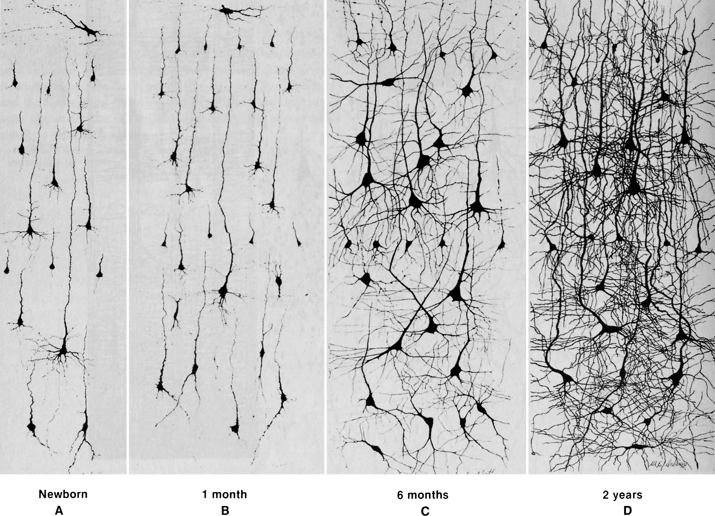

(Courchesene & Pierce, 2005, adaptado de Nolte, 1993, que combina imágenes de Conel, 1939; 1941; 1951; 1959)

12 meses

6 meses

1 mes

Recién nacido

# Crear un entorno de aprendizaje seguro

Un entorno de aprendizaje seguro es aquel en el que los participantes tengan un sentido de pertenencia y sean aceptados, donde se sientan cómodos al compartir sus puntos de vista y perspectivas, y se sientan respetados. En un entorno de aprendizaje seguro, los participantes se sienten seguros física, emocional y psicológicamente. Para crear un entorno de aprendizaje seguro, podemos hacer lo siguiente:

**Abordar las necesidades físicas de los participantes.**

* Proveer refrigerios y el almuerzo: cuando los participantes tienen hambre, no se pueden concentrar en aprender.
* Proporcionar baños limpios y seguros e invitar a las personas a que los usen cuando sea necesario.
* Brindar sillas cómodas y bien ubicadas.
* Mantener una temperatura agradable en el salón.
* Asegurarse de que todos los participantes puedan ver y oír la información con facilidad.

**Abordar las necesidades emocionales y psicológicas de los participantes:**

* Establecer un acuerdo grupal al principio del taller que haga hincapié en respetar a todos.
* Comunicarse de manera respetuosa, abierta y amistosa.
* Comunicar con claridad cuáles son los objetivos de aprendizaje de cada sesión.
* Asegurar que los participantes se sientan necesarios, involucrados e importantes en el proceso de su propio aprendizaje.
* Relacionar la información nueva con experiencias y conocimientos previos.
* Asegurarse de que haya gran cantidad de experiencias prácticas.
* Respetar y alentar el aprendizaje a distintos ritmos.
* Organizar y brindar información que aborde los distintos estilos de aprendizaje.
* Alentar a los participantes a compartir experiencias para aprovechar el conocimiento, las habilidades y las actitudes ya existentes en el grupo.
* Abordar el comportamiento irrespetuoso o discriminatorio.

Algunos capacitadores creen que las actividades necesarias para generar un entorno de aprendizaje seguro llevan demasiado tiempo y no son necesarias. Sin embargo, sin un entorno de aprendizaje seguro, los participantes no aprenderán ni retendrán lo enseñado.

Crear un entorno de aprendizaje seguro es la base de todo aprendizaje. Cuando los participantes están sometidos al estrés, se inhibe la capacidad de aprender y retener información nueva. Las conexiones entre las neuronas del cerebro se rompen y, al estar estresado, no se crean conexiones nuevas. Para garantizar que los alumnos aprendan, necesitamos crear un entorno en el que los participantes se sientan seguros física, emocional y psicológicamente.

# Bibliografía

Conel, J. L. (1939). The Postnatal Development of the Human Cerebral Cortex. Volume 1. The Cortex of the Newborn. Cambridge: Harvard University Press.

Conel, J. L. (1941). The Postnatal Development of the Human Cerebral Cortex. Volume II: The Cortext of the One-Month Infant. Cambridge: Harvard University Press.

Conel, J. L. (1951). The Postnatal Development of the Human Cerebral Cortex. Tomo IV. The Cortex of the Six-Month Infant. Cambridge: Harvard University Press.

Conel, J. L. (1959). The Postnatal Development of the Human Cerebral Cortex. Volume VI. The Cortex of the Twenty-Four Month Infant. Cambridge: Harvard University Press.

Courchesne, E., & Pierce, K. (2005, abril-mayo). Brain overgrowth in autism during a critical time in development: implications for frontal pyramidal nueron and interneuron development and connectivity. International Journal of Developmental Neuroscience, 23(2-3), 153-170.

Davidson, J. R., & McEwen, S. B. (2012). Social influences on neuroplasticity: stress and interventions to promoter well-being. Nature Neuroscience(15), 689-695. Consultado el 31 de julio de 2014 en: http://www.nature.com/neuro/journal/v15/n5/fig_tab/nn.3093_F1.html

Feinstein, S. (Ed.). (2014). The Brain to the Classroom: The Encyclopedia of Learning. Santa Barbara: Greenwood.

Laxmi, R., Ghosh, S. & Chattarji, S. (2013). Functional Connectivity from the Amygdala to the Hippocampus Grows Stronger After Stress. Journal of Neuroscience, 7234-7244. Consultado en: http://www.jneurosci.org/content/33/17/7234.full.pdf+html

Medina, J. (2014). Stress. Consultado el 11 de mayo de 2014 en: Brain Rules: http://www.brainrules.net/stress

Nolte, J. (1993). The Human Brain. St. Louis: Mosby Year Book.

CAWST (Centro de Tecnologías Asequibles de Agua y Saneamiento)

Calgary, Alberta, Canadá

Sitio web: www.cawst.org / Correo electrónico: resources@cawst.org

*Bienestar a través del agua... Mejorando la vida de las personas a nivel mundial*

Última actualización: marzo de 2015.

El contenido de este documento es abierto y gratuito. Usted es libre de:

* **Compartir**: copiar, distribuir y difundir este documento**.**
* **Editar**: adaptar este documento**.**

Bajo las siguientes condiciones:

* Atribución. Deberá atribuírsele a CAWST el crédito de ser la fuente original del documento. Por favor, incluya nuestro sitio web: www.cawst.org.

CAWST y sus directores, empleados, contratistas y voluntarios no asumen ninguna responsabilidad ni dan ninguna garantía respecto de los resultados que puedan obtenerse a partir del uso de la información proporcionada.